Disciplina: MATEMATICĂ
Clasa: a V-a
Titlul lecției: Numere naturale: comparare, reprezentare, operații de bază

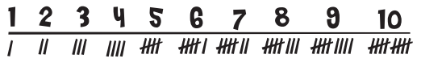
Din ceea ce arheologii au descoperit, se pare că matematica a precedat scrisul. Un mod simplu de reprezentare a numerelor, folosit în Orientul Mijlociu cu peste 5 000 de ani în urmă, este cel cu ajutorul răbojurilor.
Reprezentarea numerelor a evoluat de-a lungul timpului în sensul simplificãrii și concentrării scrierii. Cum credeți că s-ar fi scris, în Orientul Mijlociu, acum 5 000 de ani, numărul 11?

Care sunt cifrele romane? Aceasta este una dintre întrebările pe care și-o pun cei pasionați de ceea ce a însemnat Imperiul Roman sau cei ce au o afinitate pentru matematică.
Cifrele romane au fost folosite pentru scrierea numerelor în civilizația antică romană. Este vorba despre 7 simboluri grafice I, V, X, L, C, D și M, care reprezintă respectiv numerele 1, 5, 10, 50, 100, 500 și 1.000. Cu ajutorul acestor simboluri se poate scrie orice număr.
Cum arată cifrele romane de la 1 la 20?

I – 1
II – 2
III – 3
IV – 4
V – 5
VI – 6
VII – 7
VIII – 8
IX – 9
X – 10
XI – 11
XII – 12
XIII – 13
XIV – 14
XV – 15
XVI – 16
XVII – 17
XVIII – 18
XIX – 19
XX – 20
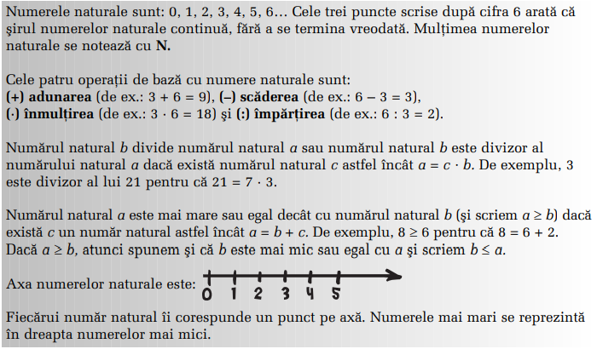

Descoperă și învață

Citește întregul text și apoi citește doar numerele din text.

Lista monumentelor protejate de organizația UNESCO World Heritage include 788 de monumente ce sunt parte a moștenirilor culturale și naturale situate în 134 de state. Din cele 788 de monumente, 611 sunt monumente culturale, 154 sunt monumente naturale și 23 sunt monumente naturale și culturale. Convenția asupra protecției monumentelor culturale și naturale ale lumii din 1972 încurajează cooperarea internațională pentru a păstra aceste monumente. Comitetul World Heritage supervizează distribuirea celor peste 2.000.000 de dolari pe an pentru acțiuni de urgență, formarea experților și încurajarea cooperării tehnice. România este prezentă în lista monumentelor protejate UNESCO cu 7 poziții: Delta Dunării (anul înscrierii 1991), sate cu biserici fortificate din Transilvania (anul înscrierii 1993, anul extinderii 1999), Mănăstirea Horezu (anul înscrierii 1993), biserici din Moldova (anul înscrierii 1993), centrul istoric al orașului Sighișoara (anul înscrierii 1999), biserici din lemn din Maramureș (anul înscrierii 1999), Fortăreața dacă din Munții Orăștiei (anul înscrierii 1999). (informație preluată de pe site-ul web UNESCO http://portal.unesco.org/en și web-site-ul World Heritage http://whc.unesco.org/en)

Răspunde la următoarele cerințe, știind că toate fac referire la numerele naturale din textul anterior.
- Scrie fiecare număr ca o sumă de cel puțin alte 2 numere naturale diferite.
- Scrie numerele mai mari decât 10 ca sumă de 3, 4 și 5 numere naturale diferite.
- Scrie numerele mai mari decât 2 ca sumă în care unul din termeni este un alt număr natural din text.
- Scrie toate numerele în ordine crescătoare.
- Scrie toate numerele în ordine descrescătoare.
- Reprezintă numerele mai mici decât 10 pe axa numerelor.
- Identifică 4 divizori diferiți ai numărului 788.

Calculeazã mintal:
- 80 – 49 =
- 48 : 3 =
- 15 · 6 =
- 35 + 36 =
- 12 + 39 + 8 + 1=

Fişă de lucru Nume elev: ............................................................

1. Calculează:
- 80 – 49 =
- 48 : 3 =
- 15 · 6 =
- 35 + 36 =
- 12 + 39 + 8 + 1=

2. Într-o grădină s-au plantat 93 de fire de varză și cu 15 fire mai mult ardei.
Câte fire de ardei s-au plantat? Câte fire de legume s-au plantat?

3. La o fermă de animale erau 1203 vaci, cai cu 103 mai puţin, iar oi, cât vaci şi cai la un loc. Câți cai erau? Dar oi? Câte animale erau la acea fermă?

4. Mihai are 20 lei. Cumpără 3 litri de ulei. Dacă un litru de ulei costă 6 lei, câți lei îi rămân lui Mihai?

5. O lalea a costat 4 lei, iar o garoafă 3 lei. Câţi lei rămân din 61 de lei, dacă s-au cumpărat 7 lalele şi 9 garoafe?

